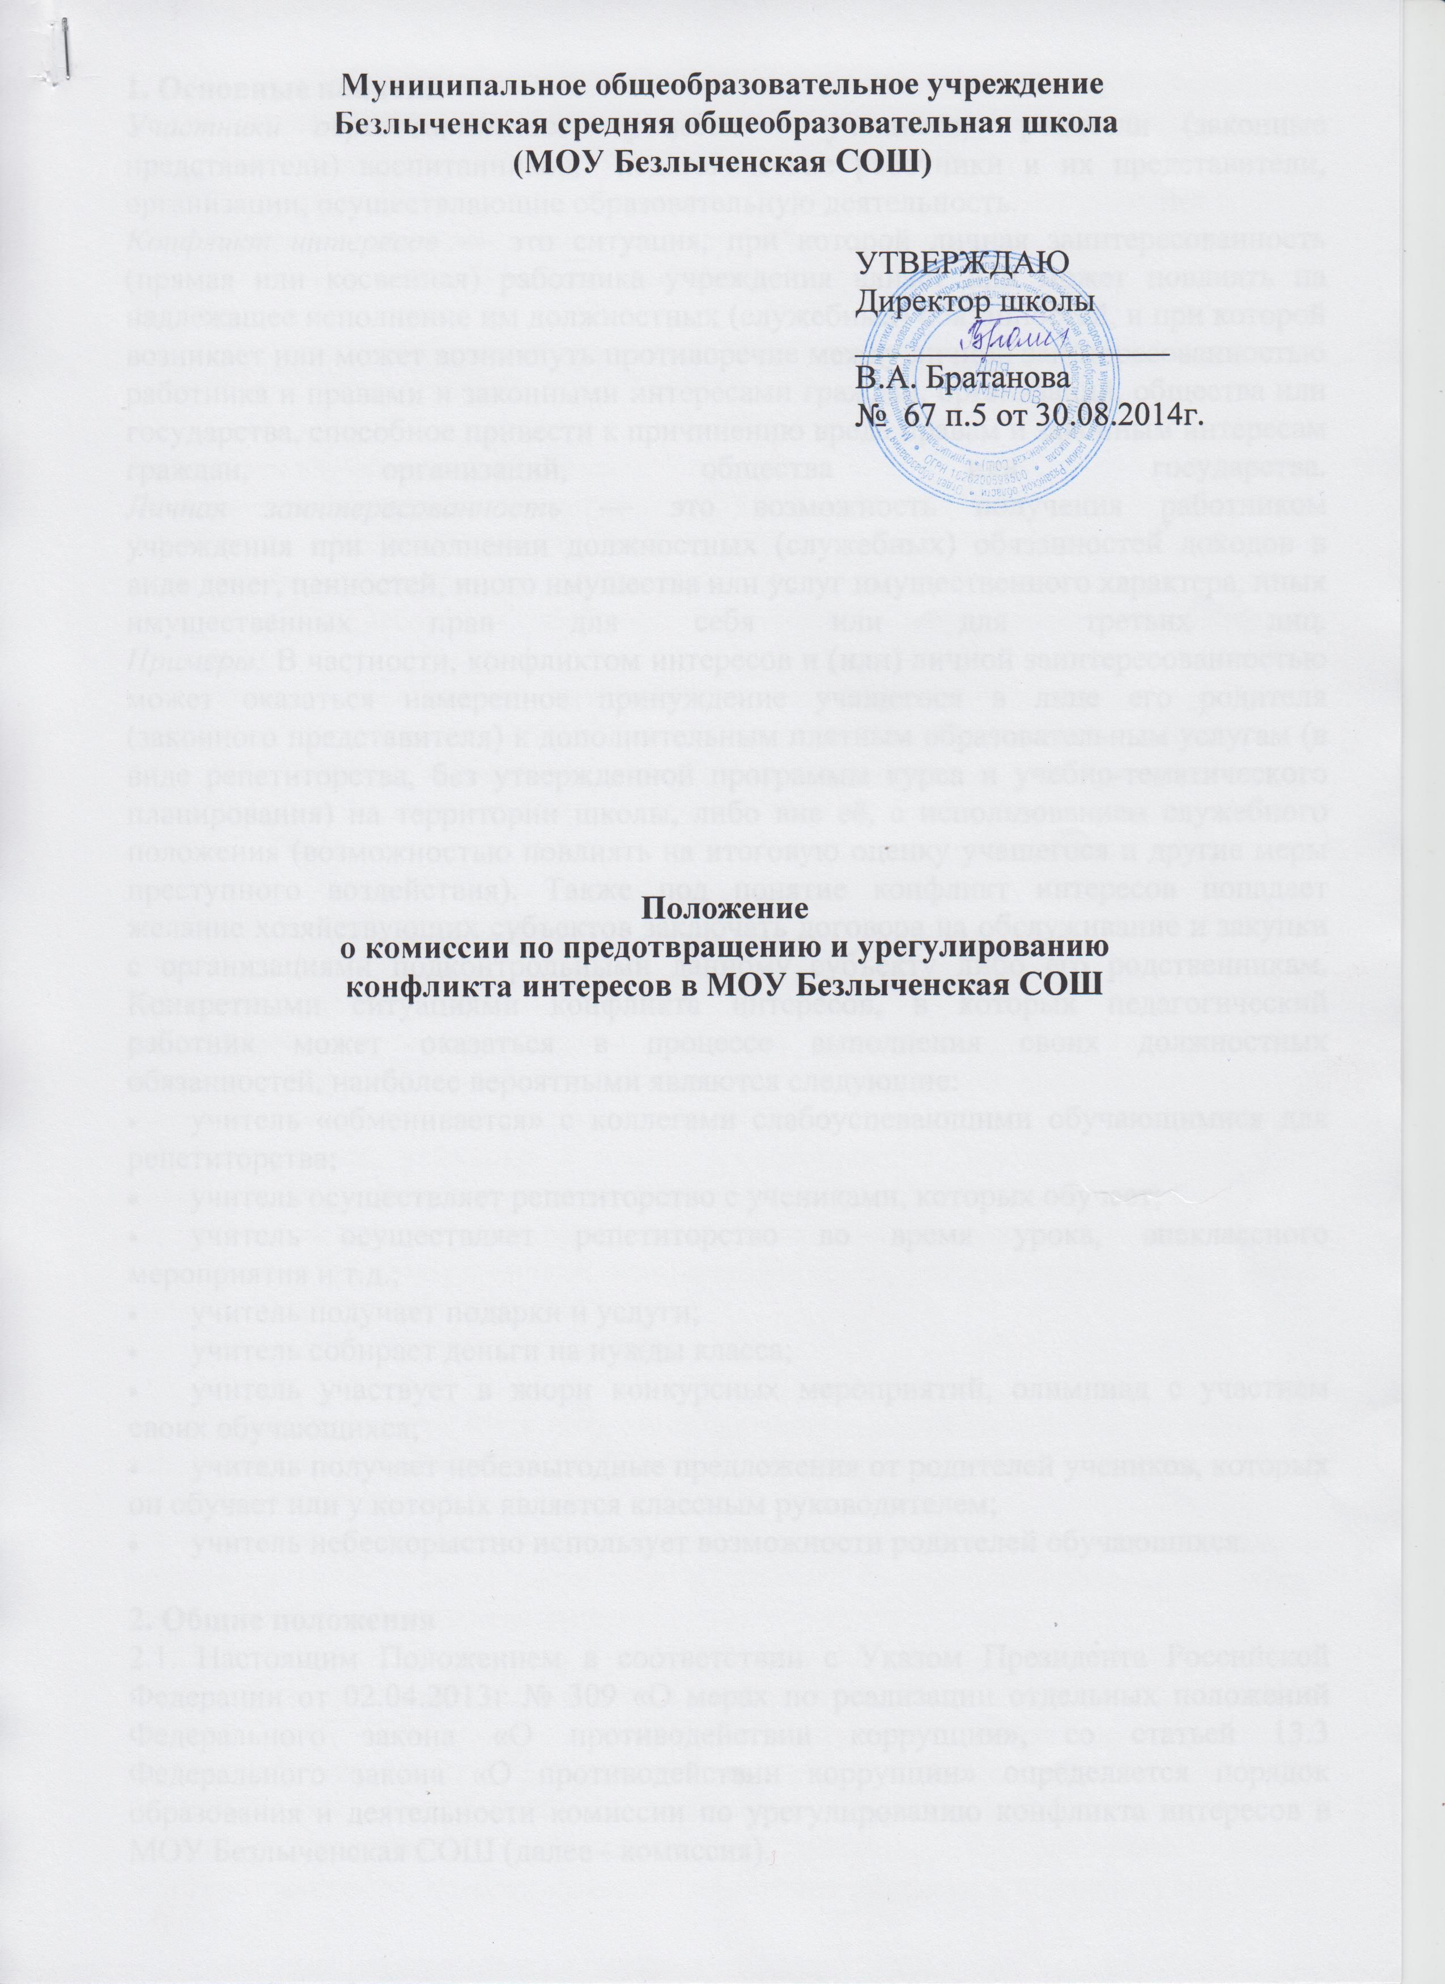
Муниципальное общеобразовательное учреждение
1. Основные понятия
Участники образовательного процесса - учащиеся, родители (законные представители) воспитанников, педагогические работники и их представители, организации, осуществляющие образовательную деятельность.
Конфликт интересов — это ситуация, при которой личная заинтересованность (прямая или косвенная) работника учреждения влияет или может повлиять на надлежащее исполнение им должностных (служебных) обязанностей, и при которой возникает или может возникнуть противоречие между личной заинтересованностью работника и правами и законными интересами граждан, организаций, общества или государства, способное привести к причинению вреда правам и законным интересам граждан, организаций, общества или государства. Личная заинтересованность — это возможность получения работником учреждения при исполнении должностных (служебных) обязанностей доходов в виде денег, ценностей, иного имущества или услуг имущественного характера, иных имущественных прав для себя или для третьих лиц. Примеры: В частности, конфликтом интересов и (или) личной заинтересованностью может оказаться намеренное принуждение учащегося в лице его родителя (законного представителя) к дополнительным платным образовательным услугам (в виде репетиторства, без утвержденной программы курса и учебно-тематического планирования) на территории школы, либо вне её, с использованием служебного положения (возможностью повлиять на итоговую оценку учащегося и другие меры преступного воздействия). Также под понятие конфликт интересов попадает желание хозяйствующих субъектов заключать договора на обслуживание и закупки с организациями подконтрольными данному субъекту либо его родственникам. Конкретными ситуациями конфликта интересов, в которых педагогический работник может оказаться в процессе выполнения своих должностных обязанностей, наиболее вероятными являются следующие:
- учитель «обменивается» с коллегами слабоуспевающими обучающимися для репетиторства;
- учитель осуществляет репетиторство с учениками, которых обучает;
- учитель осуществляет репетиторство во время урока, внеклассного мероприятия и т.д.;
- учитель получает подарки и услуги;
- учитель собирает деньги на нужды класса;
- учитель участвует в жюри конкурсных мероприятий, олимпиад с участием своих обучающихся;
- учитель получает небезвыгодные предложения от родителей учеников, которых он обучает или у которых является классным руководителем;
- учитель небескорыстно использует возможности родителей обучающихся.

2. Общие положения
2.1. Настоящим Положением в соответствии с Указом Президента Российской Федерации от 02.04.2013г № 309 «О мерах по реализации отдельных положений Федерального закона «О противодействии коррупции», со статьей 13.3 Федерального закона «О противодействии коррупции» определяется порядок образования и деятельности комиссии по урегулированию конфликта интересов в МОУ Безлыченская СОШ (далее - комиссия).
2.2. Комиссия в своей деятельности руководствуется Конституцией Российской Федерации, федеральными законами и иными нормативными правовыми актами Российской Федерации.
2.3. Основной задачей комиссии является содействие МОУ Безлыченская СОШ в урегулировании конфликта интересов, способного привести к причинению вреда законным интересам работникам МОУ Безлыченская СОШ, граждан, организаций, общества.
2.4. Комиссия рассматривает вопросы, связанные с урегулированием конфликта интересов, в отношении работников МОУ Безлыченская СОШ.

3. Порядок образования комиссии
3.1. Комиссия образуется приказом по МОУ Безлыченская СОШ.
3.2. Состав комиссии утверждается приказом по МОУ Безлыченская СОШ и формируется таким образом, чтобы была исключена возможность возникновения конфликта интересов, который мог бы повлиять на принимаемые комиссией решения.
3.3. Комиссия состоит из председателя, заместителя председателя и членов комиссии. Все члены комиссии при принятии решений обладают равными правами.
3.4. На период временного отсутствия председателя комиссии (отпуск, командировки, болезнь) его обязанности выполняет заместитель председателя или один из членов комиссии, по поручению председателя комиссии или по решению комиссии.
3.5. Члены комиссии осуществляют свои полномочия непосредственно, без права их передачи, в том числе и на время своего отсутствия, иным лицам.
4. Порядок работы комиссии
4.1. Основанием для проведения заседания комиссии является информация о наличии у работника личной заинтересованности, которая приводит или может привести к конфликту интересов.
4.2. Информация, указанная в пункте 4.1 настоящего Положения, должна быть представлена в письменном виде и содержать следующие сведения:
- фамилию, имя, отчество работника и его занимаемая должность;
- описание признаков личной заинтересованности, которая приводит или может привести к конфликту интересов;
- данные об источнике информации.

4.3. В комиссию могут быть представлены материалы, подтверждающие наличие у работника личной заинтересованности, которая приводит или может привести к конфликту интересов.
4.4. Комиссия не рассматривает сообщения о преступлениях и административных правонарушениях, а также анонимные обращения, не проводит проверки по фактам нарушения служебной дисциплины.
4.5. Председатель комиссии в 3-дневный срок со дня поступления информации, указанной в пункте 4.2 настоящего Положения, выносит решение о проведении проверки этой информации, в том числе материалов, указанных в пункте 4.3 настоящего Положения. Проверка информации и материалов осуществляется в месячный срок со дня принятия решения о ее проведении. В случае, если в комиссию поступила информация о наличии у работника личной заинтересованности, которая приводит или может привести к конфликту интересов, председатель комиссии немедленно информирует об этом директора МОУ Безлыченская СОШ в целях принятия им мер по предотвращению конфликта интересов: усиление контроля за исполнением должностных обязанностей работником, отстранение работника от занимаемой должности на период урегулирования конфликта интересов или иные меры.
4.6. По письменному запросу председателя комиссии директор МОУ Безлыченская СОШ представляет дополнительные сведения, необходимые для работы комиссии, а также запрашивает в установленном порядке для представления в комиссию сведения от других органов и организаций.
4.7. Дата, время и место заседания комиссии устанавливаются ее председателем после сбора материалов, подтверждающих либо опровергающих информацию, указанную в пункте 4.2 настоящего Положения. Заместитель председателя комиссии решает организационные вопросы, связанные с подготовкой заседания комиссии, а также извещает членов комиссии, иных участников заседания комиссии о дате, времени и месте заседания, о вопросах, включенных в повестку дня, не позднее, чем за семь рабочих дней до дня заседания.
4.8. Заседание комиссии считается правомочным, если на нем присутствует не менее двух третей от общего числа членов комиссии.
4.9. При возможном возникновении конфликта интересов у членов комиссии в связи с рассмотрением вопросов, включенных в повестку дня заседания комиссии, они обязаны до начала заседания заявить об этом. В подобном случае соответствующий член комиссии не принимает участия в рассмотрении указанных вопросов.
4.10. Заседание комиссии проводится в присутствии работника. Заседание комиссии переносится, если работник не может участвовать в заседании по уважительной причине. На заседание комиссии могут приглашаться должностные лица, а также представители заинтересованных организаций.
4.11. На заседании комиссии заслушиваются пояснения работника, рассматриваются материалы, относящиеся к вопросам, включенным в повестку дня заседания. Комиссия вправе пригласить на свое заседание иных лиц и заслушать их устные или рассмотреть письменные пояснения.
4.12. Члены комиссии и лица, участвовавшие в ее заседании, не вправе разглашать сведения, ставшие им известными в ходе работы комиссии.
4.13. По итогам рассмотрения информации, указанной в пункте 4.2 настоящего Положения, комиссия может принять одно из следующих решений:
- установить, что в рассматриваемом случае не содержится признаков личной заинтересованности работника, которая приводит или может привести к конфликту интересов;
- установить факт наличия личной заинтересованности работника, которая приводит или может привести к конфликту интересов. В этом случае в решении комиссии предлагаются рекомендации, направленные на предотвращение или урегулирование этого конфликта интересов.

4.14. Решения комиссии принимаются простым большинством голосов присутствующих на заседании членов комиссии. При равенстве числа голосов голос председательствующего на заседании комиссии является решающим.

4.15. Решения комиссии оформляются протоколами, которые подписывают члены комиссии, принявшие участие в ее заседании. Решения комиссии носят рекомендательный характер.
4.16. В решении комиссии указываются:
- фамилия, имя, отчество, должность работника, в отношении которого рассматривался вопрос о наличии личной заинтересованности, которая приводит или может привести к конфликту интересов;
- источник информации, ставшей основанием для проведения заседания комиссии;
- дата поступления информации в комиссию и дата ее рассмотрения на заседании комиссии, существо информации;
- фамилии, имена, отчества членов комиссии и других лиц, присутствующих на заседании;
- существо решения и его обоснование;
- результаты голосования.
4.17. Член комиссии, несогласный с решением комиссии, вправе в письменном виде изложить свое мнение, которое подлежит обязательному приобщению к протоколу заседания комиссии.
4.18. Копии решения комиссии в течение трех дней со дня его принятия направляются директору МОУ Безлыченская СОШ, работнику, а также по решению комиссии - иным заинтересованным лицам.
4.19. Решение комиссии может быть обжаловано работником в порядке, предусмотренном законодательством Российской Федерации.
4.20. Директор МОУ Безлыченская СОШ, которому стало известно о возникновении у работника личной заинтересованности, которая приводит или может привести к конфликту интересов, в том числе в случае установления подобного факта комиссией, обязан принять меры по предотвращению или урегулированию конфликта интересов, вплоть до отстранения этого работника от занимаемой должности на период урегулирования конфликта интересов с сохранением за ним денежного содержания на все время отстранения от занимаемой должности.
4.21. В случае непринятия работником мер по предотвращению конфликта интересов директор МОУ Безлыченская СОШ после получения от комиссии соответствующей информации может привлечь работника к дисциплинарной ответственности в соответствии со статьей 27 Федерального закона в порядке, предусмотренном трудовым законодательством.
4.22. В случае установления комиссией факта совершения работником действия (бездействия), содержащего признаки административного правонарушения или состава преступления, председатель комиссии обязан передать информацию о совершении указанного действия (бездействия) и подтверждающие такой факт документы в правоохранительные органы.
4.23. Решение комиссии, принятое в отношении работника, хранится в его личном деле.
4.24. Организационно-техническое и документационное обеспечение деятельности комиссии возлагается на председателя комиссии.

